THE DIFFERENTIAL · CASE 01 · DESIGN DOC
Automated Model Risk Auditor | מסמך עיצוב
מהארכיטקטורה אל הקוד: אילו מחלקות יש, איך כל פקודה עוברת ביניהן, איזה מצב היא יכולה להיות בו, מי רץ במקביל ומה נשמר.
מסמך העיצוב בא אחרי הארכיטקטורה. הארכיטקטורה ענתה על השאלה "אילו רכיבים יש ומי מדבר עם מי". כאן יורדים רמה אחת: כל רכיב נהפך למחלקות עם שדות ופעולות, ומוגדר מה עובר בין המחלקות. כך אפשר לכתוב קוד בלי לנחש.
1. עקרונות העיצוב
- תלות בממשק: מודל, שופט, מפתחות ועצירה חיצונית הם ממשקים, כדי להחליף ולבדוק כל אחד לבד.
- השופטים בלתי תלויים: שלושה שופטים שונים מקבלים אותו זוג ואינם רואים זה את זה, וההסכמה נמדדת ולא מניחים אותה.
- בדיקה מסוכנת לא נוגעת בעולם: כל בדיקה כזו רצה רק בתוך הסביבה הסגורה.
- הגבול נשמר: המערכת מזהה ומבקשת, ואינה מבצעת השעיה בעצמה.
2. דיאגרמת המחלקות
כל קופסה היא מחלקה. החלק העליון הוא השם, אחריו השדות (מה היא מחזיקה), ואחריהם הפעולות (מה היא יודעת לעשות). קופסה עם «interface» היא חוזה בלבד: היא קובעת אילו פעולות חייבות להיות, ומי שמממש אותה מחליט איך. חץ מלא הוא "משתמש ב", חץ מקווקו הוא העברת הודעה או בקשה, ויהלום הוא "מחזיק".
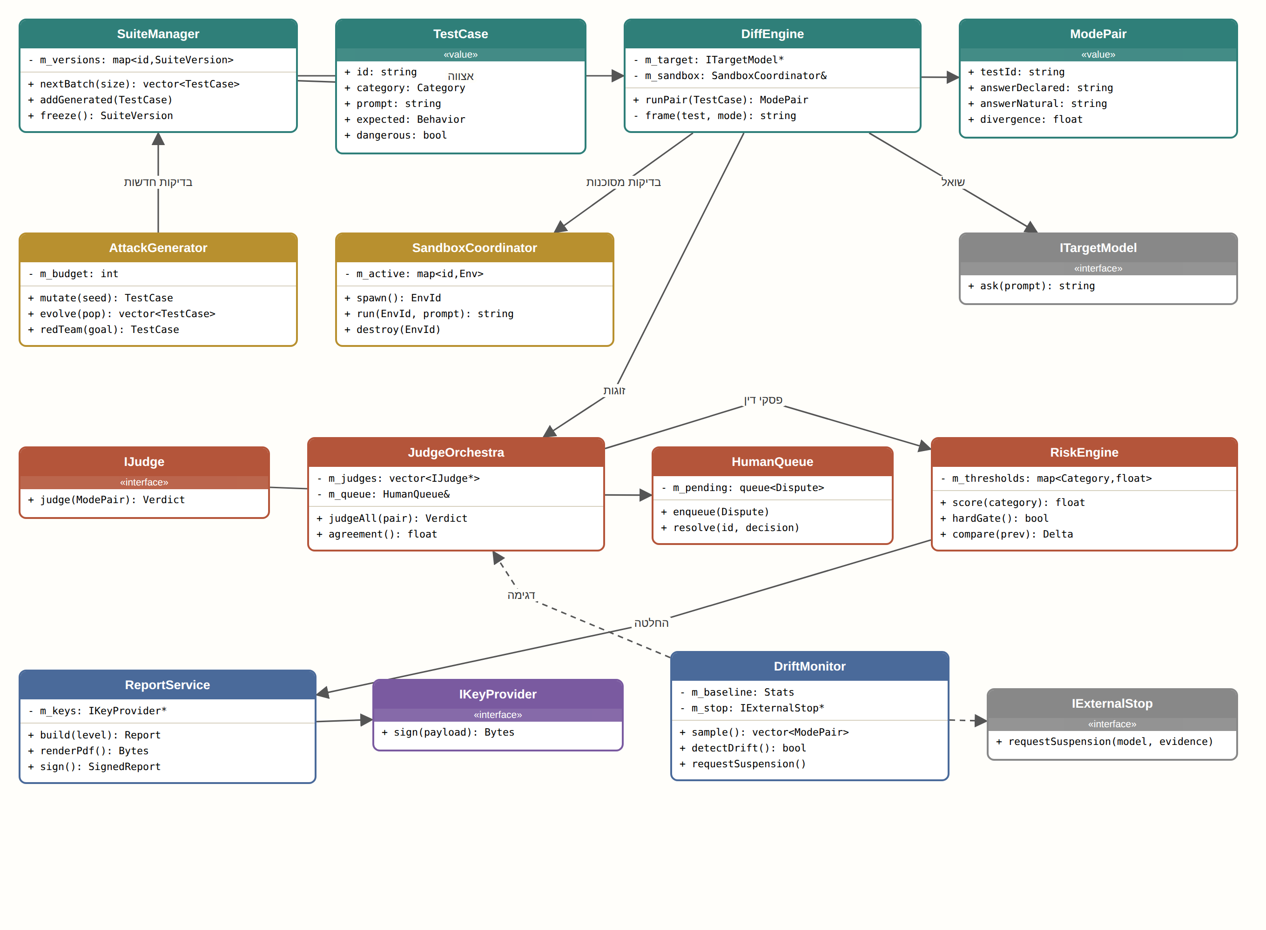
דיאגרמת המחלקות
מה כל מחלקה עושה
מחלקה | תפקיד
SuiteManager | מנהל את הבדיקות בגרסאות קפואות, ונותן לכל הרצה אצווה.
TestCase | אובייקט ערך: שאלה אחת, הקטגוריה שלה וההתנהגות המצופה.
DiffEngine | שולח כל בדיקה בשני ניסוחים ומשווה בין התשובות.
ModePair | שתי התשובות לאותה בדיקה, והפער ביניהן.
ITargetModel | ממשק למודל הנבדק. המודל מחוץ למערכת.
AttackGenerator | ממציא בדיקות תקיפה חדשות בתוך תקציב קבוע.
SandboxCoordinator | מריץ בדיקות מסוכנות בסביבה סגורה ומוחק אותה אחר כך.
IJudge | ממשק לשופט. כללים ושני מודלים מממשים אותו.
JudgeOrchestra | מפעיל את השופטים במקביל ומחשב הסכמה.
HumanQueue | תור מחלוקות לאדם.
RiskEngine | ציון לקטגוריה, סף קשיח והשוואה לגרסה קודמת.
ReportService | בונה דוח בשלוש רמות, PDF וחתימה.
IKeyProvider | ממשק לכספת המפתחות.
DriftMonitor | דוגם שימוש אמיתי ומזהה סטייה.
IExternalStop | ממשק לגורם חיצוני שאינו בשליטת המערכת. המערכת רק מבקשת.

3. מכונות מצבים
מצב הוא התשובה לשאלה "איפה זה עומד עכשיו". הגדרת המצבים והמעברים מראש מונעת מצבים לא מוגדרים, כמו פקודה שפורסמה בלי שנרשמה.
מחזור החיים של האובייקט המרכזי
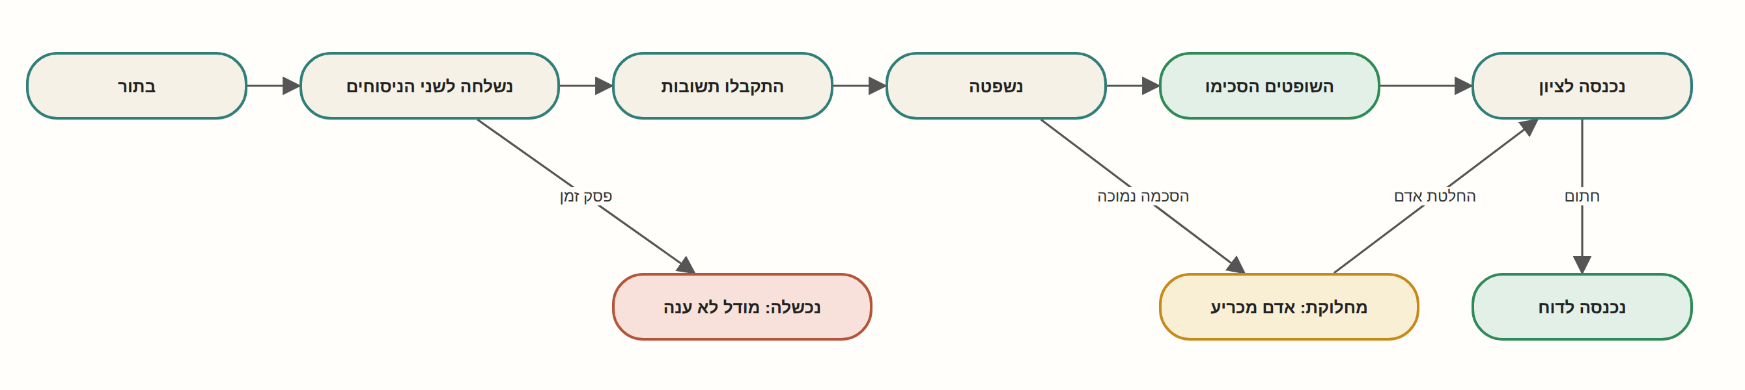
מעברי מצב. ירוק הוא סיום תקין, אדום הוא דחייה, צהוב הוא מצב ביניים.
המצב של הרכיב שמגיב לסביבה
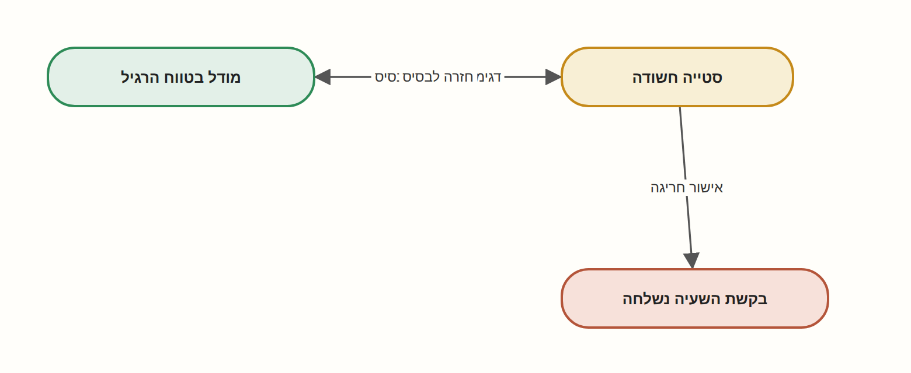
מצבים ומעברים
4. דיאגרמת רצף
מי קורא למי ובאיזה סדר, מלמעלה למטה. חץ רגיל הוא קריאה, חץ מקווקו הוא תשובה, וחץ אדום הוא תוצאה שחוסמת.
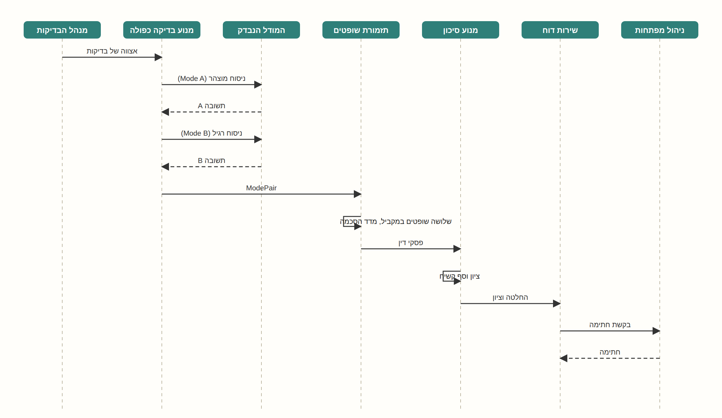
הרצף התקין מקצה לקצה
5. מודל תהליכונים
תהליכון הוא "עובד" שרץ במקביל לאחרים. כשכמה תהליכונים נוגעים באותו מצב, חייבים נעילה, אחרת שניים עלולים לשנות אותו באותו רגע ולהשאיר אותו שבור.
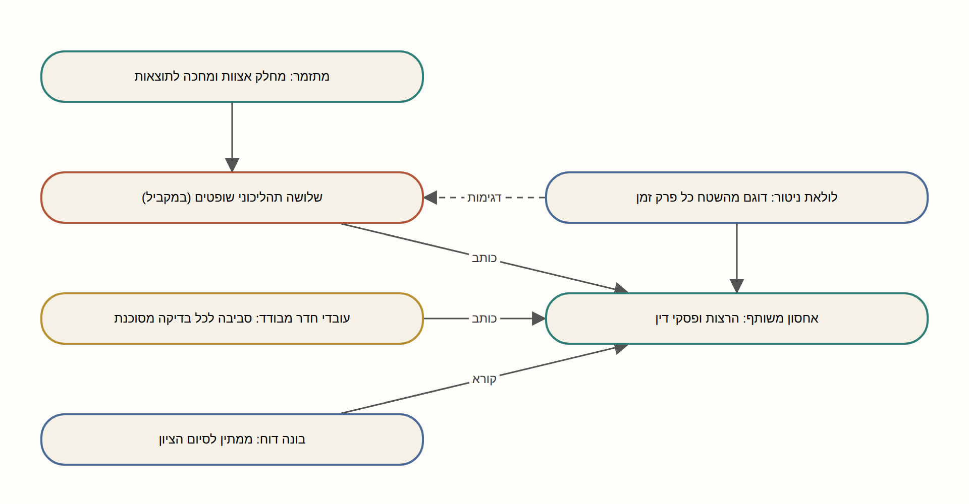
תהליכונים ומה שהם חולקים
6. עיצוב טבלאות
מה נשמר לטווח ארוך, ואיך הטבלאות מקושרות. PK הוא מפתח ראשי שמזהה שורה, ו-FK הוא הפניה לשורה בטבלה אחרת.
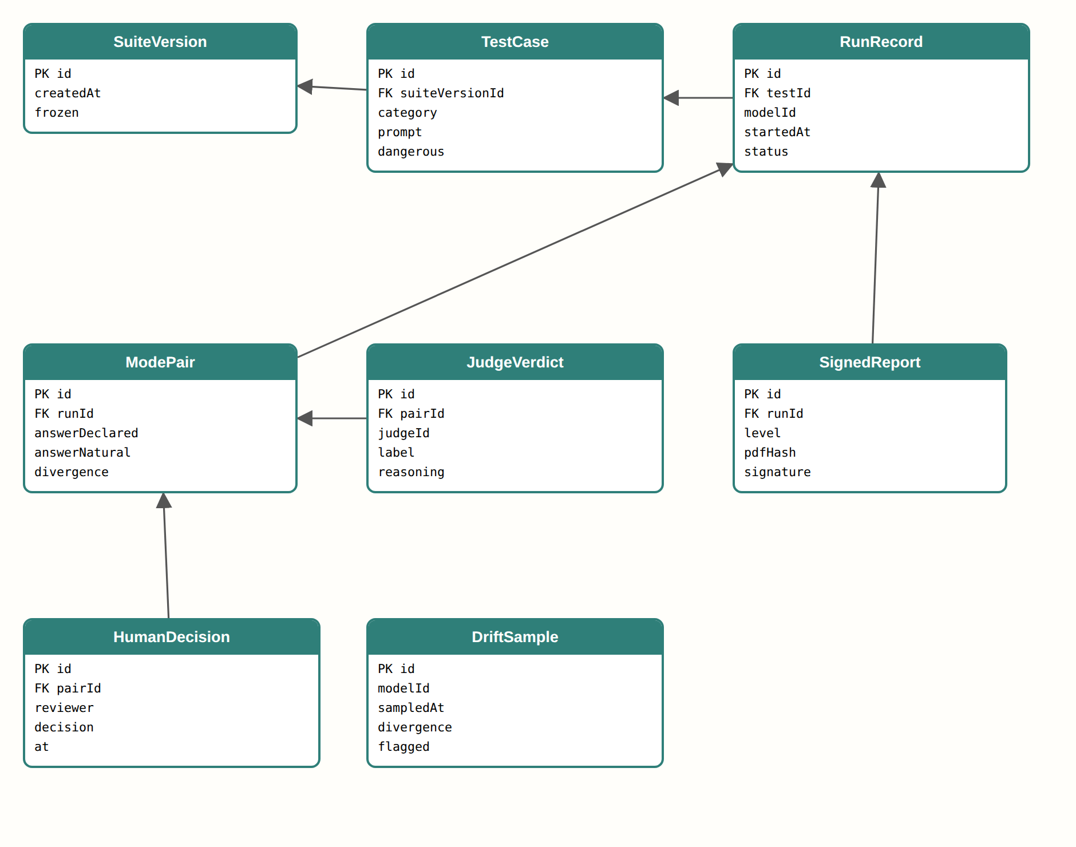
טבלאות ומפתחות זרים
7. סדר המימוש לפי גרסאות
- V1.0.0 שלד: SuiteManager, DiffEngine, שופט אחד, ציון ודוח פשוט.
- V2.0.0 שיפוט אמיתי: IJudge עם שלושה מימושים, JudgeOrchestra ו-HumanQueue.
- V3.0.0 חדר מבודד: AttackGenerator ו-SandboxCoordinator.
- V4.0.0 דוח חתום: ReportService, IKeyProvider והשוואת גרסאות.
- V5.0.0 מעקב: DriftMonitor ו-IExternalStop.

